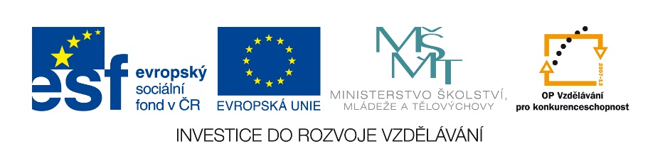

**Microsoft Outlook**

1. **Sdílení kontaktů v Outlooku**

**Odeslání kontaktu**

Základní možnost sdílení kontaktních údajů s jinými uživateli je poslat jej pomocí zprávy. Není ale nutné údaje ručně vypisovat, stačí údaj z osobního adresáře odeslat v podobě přílohy. Kontakt odešlete buď jako položku z kontaktů, nebo jej přiložíte jako vizitku (soubor .vcf) obsahující všechny informace. Takto zaslaný kontakt si příjemce může snadno uložit do svého adresáře. Postup je popsán pro verzi 2013:

1. Přejděte do sekce **Lidé** (Kontakty).
2. Vyhledejte požadovaný kontakt ve svém adresáři. Pokud jej nemáte, musíte si ho nejprve založit (Nový kontakt).
3. Vyvolejte na kontaktu místní nabídku pravou myší a zvolte **Předat kontakt dál** (Přeposlat).
4. Můžete zvolit *Jako vizitku* nebo *Jako kontakt aplikace Outlook*.
5. Vytvoří se nová e-mailová zpráva a do přílohy se uloží vybraný kontakt, dále lze už pokračovat zadáním příjemce, textu zprávy a odeslat ji.
6. Příjemce zprávu obdrží a poklepáním na přílohu (přiložený kontakt) si otevře a uloží zaslaný kontakt do svého adresáře.

**Sdílení kontaktu či skupiny kontaktů**

Pokud chcete sdílet kontakt či skupinu kontaktů s kolegy ve firmě a mít tak vždy stejné a aktuální údaje, musíte používat Microsoft Exchange server. Distribuční seznam (skupina kontaktů) či jednotlivé kontakty platné pro celou organizaci nastavuje administrátor. Je ale možno vytvářet i individuální kontakty a jejich skupiny každým uživatelem zvlášť a navzájem je sdílet s ostatními. Při sdílení můžeme zvolit, zda příjemce sdíleného kontaktu bude mít možnost údaje měnit a přidávat, nebo je jen používat. Jako zakladatel sdíleného kontaktu postupujte takto:

1. Klepněte v navigačním okně sekce Lidé na svou složku Kontaktů pravou myší a založte **Novou složku** (viz obrázek Založení složky).
2. Do této nové složky kontaktů přetáhněte existující kontakty či vytvořte nové, případně zde vytvořte **Novou skupinu kontaktů** (Distribuční seznam).
3. Po uložení všech kontaktů vyvolejte místní nabídku na nově vytvořené složce a vyberte **Sdílet > Sdílet kontakty** (viz obrázek Sdílení kontaktu).
4. Vytvoří se nová e-mailová zpráva, kam zadáte všechny příjemce těchto kontaktů a můžete zaškrtnout, zda budou mít možnost sdílené kontakty přidávat, měnit a odstraňovat. Pokud někteří mají mít práva a někteří ne, je nutné tento postup provést pro oba případy zvlášť (viz obrázek Odeslání kontaktu).
5. Po odeslání zprávy ji příjemci obdrží a sdílený kontakt si přidají do svých kontaktů. Následně dle práv mohou upravovat, nebo jen používat sdílené kontakty.
6. Pro změnu práv jednotlivých uživatelů je možné na sdílenou složku kontaktů opět kliknout pravou myší a zvolit možnost **Sdílet > Oprávnění složky**.
7. **Přidání svátků**

Následujte tento postup a zvolte zemi, jejíž svátky chcete přidat do kalendáře.

1. Karta Soubor > Možnosti.
2. Kalendář > Přidat svátky.
3. Zaškrtněte zvolenou zemi a potvrďte tlačítkem OK.

Celý postup je uveden také na obrázcích. Funguje stejně u verze 2010-2013.

U starších verzí hledejte volbu Nástroje > Možnosti > Možnosti kalendáře > Přidat svátky.

Nemusíte hledat v papírovém kalendáři, kdy budou velikonoční nebo vánoční svátky, Outlook vás sám upozorní!

[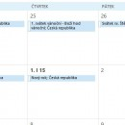](http://www.itlektor.cz/wp-content/uploads/2015/02/svatky03.jpg)[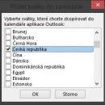](http://www.itlektor.cz/wp-content/uploads/2015/02/svatky02.jpg)[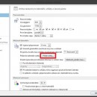](http://www.itlektor.cz/wp-content/uploads/2015/02/svatky01.jpg)

1. **MS Outlook - klávesové zkratky**

Ctrl+Schift+A Akce

Ctrl+Schift+B Adresář

Ctrl+Schift+C Kontakt

Ctrl+Schift+D Nový hovor

Ctrl+Schift+E Vytvořit složku

Ctrl+Schift+F Najít položky

Ctrl+Schift+G Příznak zprávy (ve zprávě)

Ctrl+Schift+H Dokument Office

Ctrl+Schift+I Doručená pošta

Ctrl+Schift+J Údaj do deníku

Ctrl+Schift+K Úkol

Ctrl+Schift+N Poznámka

Ctrl+Schift+O Pošta k odeslání

Ctrl+Schift+Q Žádost o schůzku

Ctrl+Schift+R Odpovědět všem

Ctrl+Schift+S Vystavit do této složky

**Ctrl+Schift+U Zadání úkolu**

**Ctrl+Schift+V Přesunout do složky**

1. **Outlook - Doručená pošta**

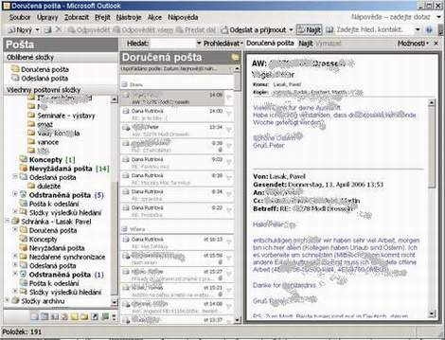

Kompletní seznam doručené, odeslané, smazané pošty. Lze třídit do složek, automaticky označovat, přesouvat. Přiřazovat příznaky. Zajímavá funkce je blokace nevyžádané pošty (SPAM), pokud to neodchytí spam filtr na serveru vašeho poskytovatele. Možnost nastavení automatické odpovědi, přednastavení různých automatických podpisů atd.

* **Výběr adresátů** - bohaté možností
* **Nastavení zprávy** - možnosti jako plain text, či html dokument, priorita zprávy, odvolání zprávy a mnoho dalšího
* **Obecné možnosti** - aneb jak si vše usnadnit a přetvořit k obrazu svému
* **Složky** - aneb udělat si pořádek v dopisech a jejich automatické řazení do správné složky
* **Hledání** - funkce co se hodí, když hledáme email od někoho.
* **Mimo kancelář** - aneb když nejsme v práci, ať kolegové ví, že na emaily nebudeme odpovídat. Vhodné je přidat informaci na koho se můžou zákazníci obrátit.
* **Možnosti sledování**
* **Kontrola pravopisu zprávy** - také bezva věc, pro nás co neumíme česky :)
* **Práce ze správou** Převzetí zprávy, příjem zprávy s přílohou, Otevření přílohy, uložení přílohy, Odpověď na zprávu
* **Zálohování** všech zprav, či určité části...
* **Filtr nevyžádané pošty** - aneb vyčistit poštu od spamerů.

1. **Outlook – Kalendář**

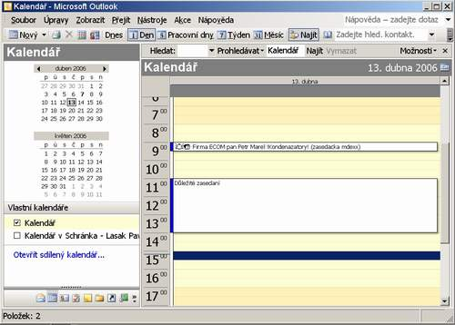

Nejen pro plánování schůzek, je možnost přeposílat úkoly, dohodnout si schůzku, zkontrolovat kolegu jak je na tom se zaplněným kalendářem. A mnoho dalších zajímavých funkcí.

* **Akce/Událost** - aneb mít přehled v kalendář se vyplatí, aneb základy do timemanagementu, vytváření, editace, změny
* **Rozvrh schůzek** - a zpřístupnění kolegům
* **Pravidelné opakování** - jazykové kurzy a podobně... mít to stále na očích se hodí :)

1. **Outlook – Kontakty**

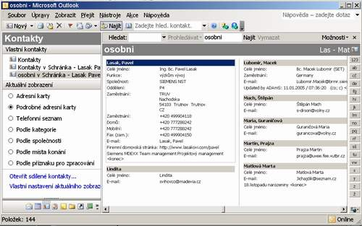

Dobře zpracovaný kalendář. U každého kontaktu lze mít uloženo množství informací, včetně fotografie, data narození, funkce, několika emailu a adres, informace o svatbě

1. **Outlook – Úkoly**

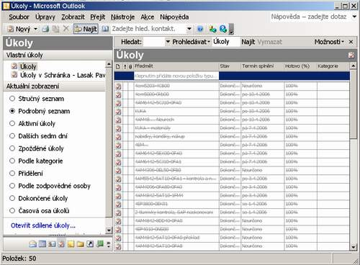

Úkoly - jejich přehledné zadávaní a informace o splnění, vcelku rychlé a přehledné.

* Vytvoření
* Nastavení
* Přiřazení
* Sledování rozpracovanosti

1. **Outlook – Poznámky**

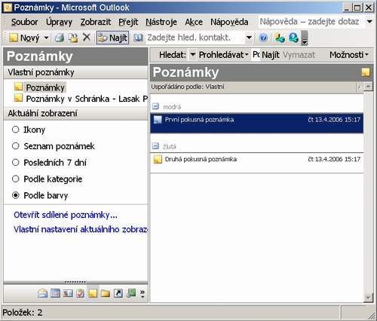

Jednoduché psaní poznámek. Podobné žlutým papírovým lístečkům, lze měnit barvy poznámek a trochu je oddělit, například podle priorit.

1. **Outlook – Deník**

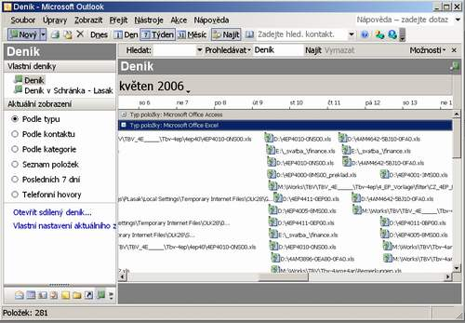

Uchování informaci s kterým souborem a kdy jsme pracovali...